《价值为纲-业财融合之道与财务组织的价值创造》

【课程时间】11月27-28日
【培训地点】广州
【培训费用】RMB3800 元/人 （含培训费、教材费、税费、茶点）
【课程对象】首席财务官、财务总监、财务经理及主管

课程背景
当前绝大部分财务工作者无法突破传统的财务视野，将大量的时间精力花在了基础的核算流程中，却不知如何从企业经营者的角度去审视财务问题，作为财务人员到底该如何转型才能为企业创造价值，真正成为业务的合作伙伴？提升财务人员的业务意识，将管理会计手段嵌入企业相关领域，以业务流程为基础，利用管理会计的工具和方法，将业务与财务有机融合，从而让企业的分析、决策和执行更准确、快速、高效、轻松！从“核算财务”向“业务财务”及“战略财务”转型，真正做到以持续创造价值为核心，“财务是如何影响决策，而决策又是如何影响结果”促进企业可持续性健康有序发展。

课程收益
1.学会跳出完全财务思维站在管理者及业务视角来看企业经营状况
2.学会跳出单纯的财务藩篱站在业务角度思考问题
3.财务人员学会将财务数据信息转化成商业决策信息
4.为管理层与业务部门的战略决策提供有力数据支持
5.财务人员学会有效跨部门沟通实现业财高度融合

业务懂财务和经营，财务懂业务——业财融合将是未来财务的核心竞争力之一！而新时代的财务人员，需要具备以下的能力：
- 战略导向：了解市场、了解客户、了解企业
- 高融合性：运用财务工具和方法，将财务业务有机融合
- 效益判断：实施成本与预期收益的平衡
- 强适应性：依托于数据，找到最适合企业的方案

课程大纲
第一部分：业财融合模式下的当代财务组织的战略角色定位-财务组织转型及创值型财务管理的基石——财务管理转型的趋势与挑战
1.现代企业经营经典公式推导-从财务角度看管理-管理为始，财务为终-财务人要学会用财务思维影响企业全员
2.现代化企业的财务运作模型
3.界定财务三层组织之间的关系-财务组织金三角-财务组织的手、脑、心
标杆学习——华为财经体系
4.财务组织转型的方向/财务人的思考-财务部该如何转变路径图
5.财务人的思考-财务人该如何转变-财务人胜任能力框架
6.财务要为企业价值护航应该做什么？
7.当代及未来财务组织的价值创造及管理会计的融合发展
第二部分：指导经营决策的财务分析——从财务分析到经营分析
1.透过财务数据读懂企业背后的商业模式
2.财务分析模型搭建完整财务思维，用专业眼光看待经营问题
3.从宏观视角看待组织内部的业绩
4.培养商业头脑和全局运营观
5.【工具】企业三大杠杆透视不同行业不同企业的核心竞争力及未来可持续成长之路
6.【不同行业案例分析】
第三部分：搭建基于价值链分析的战略成本管理/降本增效
1.传统成本管理的弊端/战略成本管理的优势
2.企业成本要素分析/成本与业务决策-成本分析重要性
3.企业全价值链分析-树立科学降本增效观，开展系统价值工程
4.财务/业务部门在企业价值链成本分析的角色和定位
5.人力成本的黄金不等式——人力成本的科学管控之道
案例：500强企业的最佳实践分享
第四部分：业财融合软实力-如何讲业务部门听懂并认可的财务语言——全面提升财务部门的综合影响力和话语权，打造“高言值”财务团队
1.沟通的基础-双赢思维/知彼解己-沟通的基础是信任
【互动练习哈佛经典案例】
2.知彼解己【工具】因人而异的沟通-职业动态测评测试
※实际案例练习
3.与不同行为风格的人的沟通技巧
※制定自己的个人效能提升行动计划
4.成功人士的秘诀-行为镜像-沟通对象预期指南与人交往秘籍
5.财务人高效沟通实战-没有不能沟通的事——作为财务人的思考
➢如何说服他人/用建议代替直言/提问代替批评
➢平行沟通要领
➢下对上沟通要领
如何有效与上级沟通
什么是“向上管理”？
向上管理的目标？
➢上对下沟通要领
➢如何与客户/跨部门沟通
跨部门沟通要领——如何讲业务部门听懂并认可的财务语言/如何与业务部门沟通更有效
※实际案例练习
6.如何带领一支“高言值”财务团队-财务团队危机沟通管理
7.真实践行高效沟通-以后的日子里要做的刻意练习
全课程总结及我的行动计划
1.接下来，我需要在哪些方面进行调整-职业生涯规划/为公司创造价值
2.调整的具体行为和做法有哪些
3.如何监督执行情况
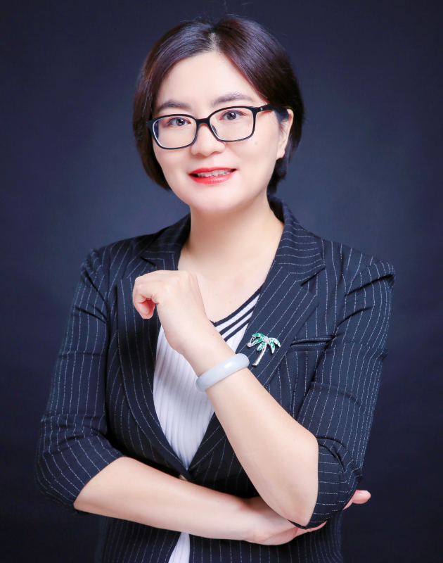
4.最终实现从认知提升到实践技能的提升

讲师介绍
苑海彤 老师
企业经营及财务管理实战专家
20+世界500强及民营企业财务及高管实战经验
数次荣获企业全球金牌领导力大奖/唯一蝉联获此殊荣的亚太区高管
全面大中国区及亚太区财务管理实战经验
惠普商学院授权讲师
华为特邀高级讲师
清华大学/复旦大学/上海财经大学特邀讲师
中国企业财务管理协会特邀讲师
十年以上企业内外部培训及行业顾问咨询经验
PMP证书国际权威认证的项目管理专业人士
英国皇家特许管理会计师
高级会计师
工作经历
2008-2016 HP惠普亚太区财务总监
2005-2008 Accenture埃森哲亚太财务及内控经理
1999-2005 GE通用电气财务主管
主要工作职责及成就
全面负责跨国企业亚太区管理及运营
跨国企业财务共享服务中心的建立及全面管理运营
多次荣获企业全球领导力金牌大奖
荣获惠普CFO颁发金牌经理荣誉
带领团队多年蝉联公司最佳团队称号
丰富的集团财务管控经验及参与企业并购与上市
具备丰富的ERP系统实施经验
帮助客户全面提升工作效率-荣获“客户最佳合作伙伴代表”称号
授课风格
苑老师是典型的“以学员为中心”的讲师，“接地气”是学员反馈中提到最多的字眼儿, 亲和力、感染力极强，幽默并富有激情，职业生涯从财务主管、财务经理再到企业财务高层管理者，具备非常丰富的财务管理实战经验，能够充分调动学员的兴趣并注重与学员的互动，最终达成体验式、场景式、协作式培训效果。通过学员在“学---洞察、发现、验证、质疑、理解”及“习---模仿、练习、纠正、熟悉、反馈”最终实现“改变---领悟、改进、吸收、内化、习惯”。擅长培训现场案例化，现场解剖，直入人心，当下改变，让学员在互动中自我领悟与收获

授课形式：课堂讲解与点评、讨论与分享、视频教学、游戏教学、案例分析、分组讨论、头脑风暴、角色扮演等。

联系方式：中企联企业培训网
咨询电话：010-62885261
联 系 人：潘洪利 13051501222
电子邮箱：phL568@163.com
网 址：www.zqLpx.com

报名回执

单位名称
发票抬头
公司地址
联系人 |  | 电话 |  |  | 手机
职务 |  | 传真 |  |  | E-mail
参会人数： 人 |  | 参会费用： 元 |  |  | 付款方式：□课前转帐 □现金
酒店预订委托 |  | □是 标双 间 标单 间
参加  学员  名单 | 姓名 | 职务 |  | 手 机 | E-mail

